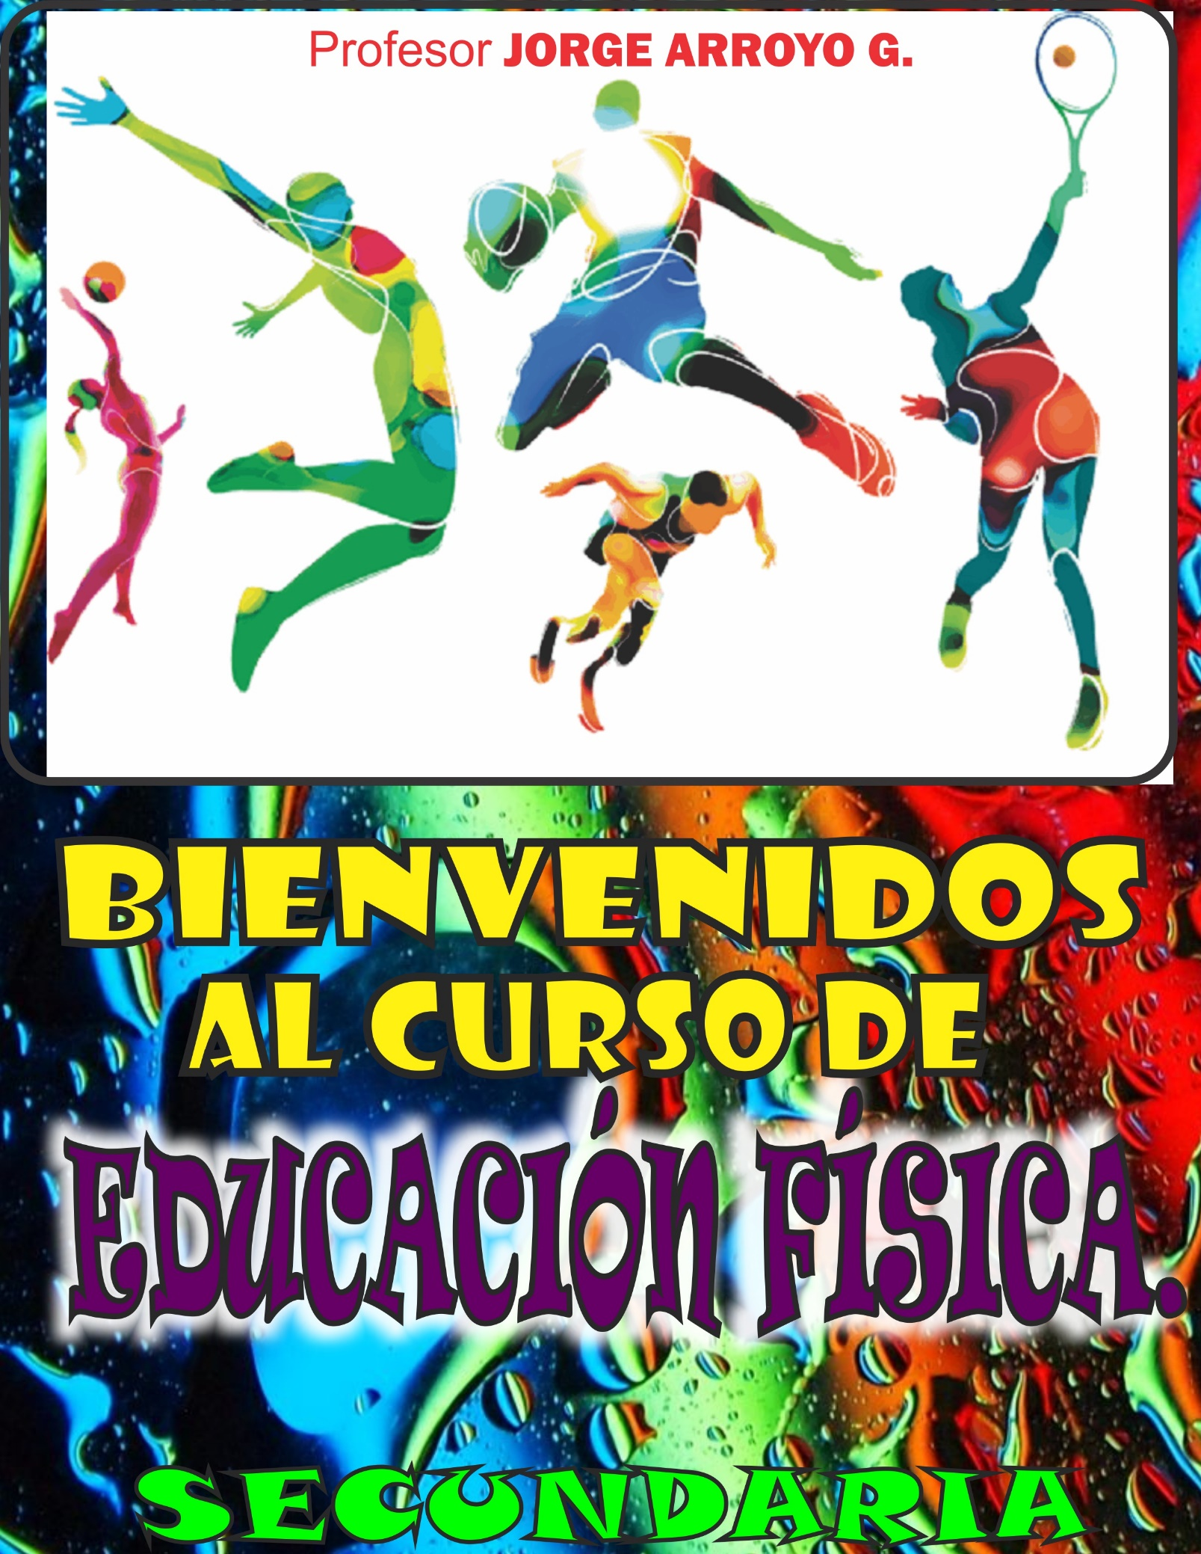.

TEMARIO

|  |  |
| --- | --- |
| **ASIGNATURA/MATERIA**  **EDUCACION FISICA** | **TEMAS Y SUBTEMAS** |
| **PROPÓSITO:**  La **Educación Física** define sus **propósitos** cuando busca conocer, desarrollar apreciar, cuidar y usar todas las facultades del cuerpo. La prioridad de la **Educación Física** es la construcción de la corporeidad, teniendo como **propósito** la conformación de la entidad corporal en la formación integral del ser humano. | **BLOQUE III Acción motriz.**  **Propósitos: Control de emociones, aprendo y pongo en práctica como formular estrategias efectivas del juego de conjunto, ejercito mi cuerpo.**     1. **TEMA** **Creatividad en la acción motriz.**   3.1. SUBTEMA: Analizando las estrategias  3.2. SUBTEMA: En qué ocupar mi tiempo libre.  3.3. SUBTEMA: Deportes que no conozco.  3.4. SUBTEMA: A la conquista de mi condición física. |